**Санкт-Петербургский национальный исследовательский университет**

**информационных технологий, механики и оптики**

**Кафедра вычислительной техники**

Лабораторная работа №0

**ОСНОВНЫЕ КОМАНДЫ ОС СЕМЕЙСТВА UNIX**

Вариант 336

Выполнил: Гхази Даниэль

Группа P3118

Проверил: Афанасьев Дмитрий Борисович

2016

**ЗАДАНИЕ**

1. Create tree hierarchy with directory, files and its contents. Use lab0 as tree root in your home directory and following commands for tree creation: mkdir, echo, cat, touch, ls, pwd, cd, more, cp, rm, rmdir, mv.

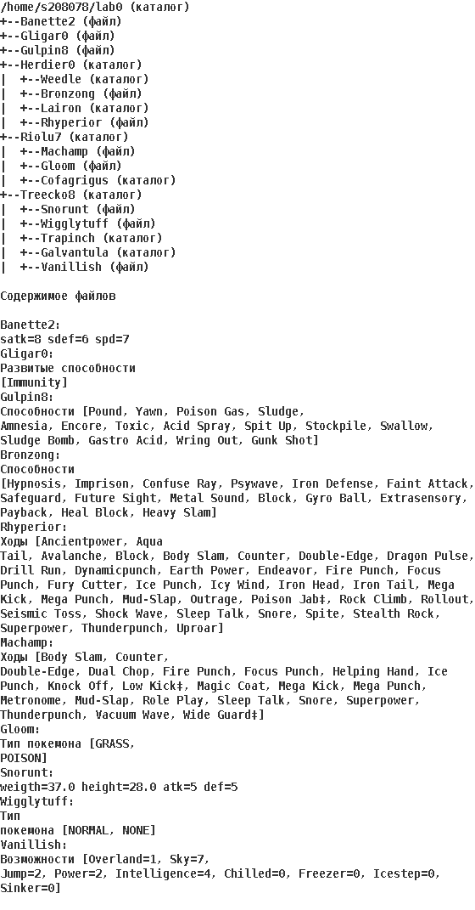

2. Set up file and directory permissions chmod, using different approaches.

* Banette2: права 664
* Gligar0: владелец должен не иметь никаких прав; группа-владелец должна читать и записывать файл; остальные пользователи должны не иметь никаких прав
* Gulpin8: ---r--r--
* Herdier0: владелец должен читать, записывать директорию и переходить в нее; группа-владелец должна читать директорию и переходить в нее; остальные пользователи должны записывать директорию
* Weedle: права 770
* Bronzong: rw--w----
* Lairon: владелец должен записывать директорию и переходить в нее; группа-владелец должна читать и записывать директорию; остальные пользователи должны только переходить в директорию
* Rhyperior: владелец должен не иметь никаких прав; группа-владелец должна не иметь никаких прав; остальные пользователи должны читать и записывать файл
* Riolu7: владелец должен читать, записывать директорию и переходить в нее; группа-владелец должна читать директорию и переходить в нее; остальные пользователи должны записывать директорию
* Machamp: права 400
* Gloom: права 044
* Cofagrigus: владелец должен читать, записывать директорию и переходить в нее; группа-владелец должна записывать директорию и переходить в нее; остальные пользователи должны читать и записывать директорию
* Treecko8: владелец должен читать директорию и переходить в нее; группа-владелец должна записывать директорию и переходить в нее; остальные пользователи должны читать, записывать директорию и переходить в нее
* Snorunt: rw--w----
* Wigglytuff: права 440
* Trapinch: -wx-wxr-x
* Galvantula: права 305
* Vanillish: r-----r--

3. Copy tree parts and create links with cp and ln, as well as with cat and io streams redirection.

* создать жесткую ссылку c именем Copy_92 на директорию Riolu7 в каталоге lab0
* скопировать содержимое файла Gulpin8 в новый файл lab0/Herdier0/RhyperiorGulpin
* скопировать рекурсивно директорию Herdier0 в директорию lab0/Treecko8/Trapinch
* слить содержимое файлов lab0/Treecko8/Vanillish, lab0/Riolu7/Gloom, в новый файл lab0/Gligar0_20
* создать символическую ссылку c именем Copy_45 на директорию Treecko8 в каталоге lab0
* скопировать файл Banette2 в директорию lab0/Riolu7/Cofagrigus
* cоздать символическую ссылку для файла Banette2 с именем lab0/Treecko8/VanillishBanette
* cоздать жесткую ссылку для файла Gligar0 с именем lab0/Treecko8/SnoruntGligar

4. Using find, ls, head, tail, echo, cat, wc looks up and filters directory, files and data in it.

* Выведите имена ссылок, указывающие на файл или директорию, доступные для записи владельцем
* Выведите имена и атрибуты ссылок, указывающие на файл или директорию, доступные для чтения остальными пользователями
* Выведите количество файлов и директорий, доступных для чтения и записи владельцем
* Выведите имена и атрибуты директорий, доступных для чтения, записи и поиска группой-владельцем
* Выведите последние N строк файлов (с номерами строк), имя кот. содержит символ 'c'. N=1

5. Remove files using rm and rmdir according following:

* Удалить файл Gulpin8
* Удалить файл lab0/Herdier0/Bronzong
* удалить символическую ссылку lab0/Treecko8/VanillishBanet*
* удалить жесткую ссылку lab0/Treecko8/SnoruntGlig*
* Удалить директорию Riolu7
* Удалить директорию lab0/Treecko8/Galvantula

**ВЫПОЛНЕНИЕ ЗАДАНИЯ**

**1.**

mkdir lab0

cd lab0

echo "satk=8 sdef=6 spd=7" > Banette2

echo "Развитые способности\n[Immunity]" > Gligar0

echo “Способности [Pound, Yawn, Poison Gas, Sludge, Amnesia, Encore, Toxic, Acid Spray, Spit Up, Stockpile, Swallow, Sludge Bomb, Gastro Acid, Wring Out, Gunk Shot]” > Gulpin8

mkdir Herdier0 Riolu7 Treecko8

cd Herdier0

mkdir Weedle Lairon

echo “Способности\n[Hypnosis, Imprison, Confuse Ray, Psywave, Iron Defence, Faint Attack, Safeguard, Future Sight, Metal Sound, Block, Gyro Ball, Extrasensory, Payback, Heal Block, Heavy Slam]” > Bronzong

echo “Ходы [Ancient Power, Aqua Tail, Avalanche, Block, Body Slam, Counter, Double-Edge, Dragon Pulse, Drill Run, Dynamicpunch, Earth Power, Endeavor, Fire Punch, Focus Punch, Fury Cutter, Ice Punch, Icy Wind, Iron Head, Iron Tail, Mega Kick, Mega Punch, Mud-Slap, Outrage, Poison Jab, Rock Climb, Rollout, Seismic Toss, Shock Wave, Sleep Talk, Snore, Spite, Stealth Rock, Superpower, Thunderpunch, Uproar]” > Rhyperior

cd ../R*

mkdir Cofagrigus

echo “Ходы [Body Slam, Counter, Double-Edge, Dual Chop, Fire Punch, Focus Punch, Helping Hand, Ice Punch, Knock Off, Low Kick, Magic Coat, Mega Kick, Mega Punch, Metronome, Mud-Slap, Role Play, Sleep Talk, Snore, Superpower, Thunderpunch, Vacuum Wave, Wide Guard]” > Machamp

echo "Тип покемона [GRASS, POISON]" > Gloom

cd ../T*

mkdir Trapinch Galvantula

echo “weight=37.0 height=28.0 atk=5 def=5" > Snorunt

echo “Тип\nпокемона [NORMAL, NONE]” > Wigglytuff

echo “Возможности [Overland=1, Sky=7, Jump=2, Power=2, Intelligence=4, Chilled=0, Freezer=0, Icestep=0, Sinker=0]” > Vanillish

**2.**

chmod 664 B*

chmod u=,g=rw,o= Gli*

chmod u= Gul*

chmod o=w Her*

chmod 770 Her*/Wee*

chmod g=w,o= Her*/Bron*

chmod u-r,g=rw,o-r Her*/Lai*

chmod u=,g-r,o+w Her*/Rh*

chmod o=w Ri*

chmod 400 Ri*/Ma*

chmod 044 Ri*/Glo*

chmod g=wx,o=rw Ri*/Co*

chmod u-w,g=wx,o+w Tre*

chmod 620 Tre*/Sno*

chmod 440 Tre*/Wig*

chmod u-r,g=wx Tre*/Tra*

chmod 305 Tre*/Gal*

chmod u-w,g-r Tre*/Van*

3.

ln Rio* Copy_92

Комментарий

Выведет: “ln: Riolu7 is a directory”

Причина: нельзя создавать жесткие ссылки на каталоги

cp Gul* Her*/RhyperiorGulpin

Комментарий

Выведет: “cp: cannot open Gulpin8: Permission denied”

Причина: недостаточно прав доступа к файлу Gulpin8

cp -r Her* Tre*/Tra*

Комментарий

Выведет: “cp: cannot open Herdier0/Rhyperior: Permission denied”

“cp: Herdier0/Lairon: Permission denied”

Причина: недостаточно прав доступа к файлу Rhyperior

недостаточно прав доступа для извлечения содержимого каталога Lairon

Выполнение: будут скопированы каталоги Lairon, Weedle и файл Bronzong

cat Tre*/Van* Rio*/Glo* > Gligar0_20

Комментарий

Выведет: “cat: cannot open Riolu7/Gloom”

Причина: недостаточно прав доступа к файлу Gloom

Выполнение: создаст файл Gligar0_20, в котором будет хранится содержимое файла Vanillish

ln -s Tre* Copy_45

Комментарий

Выполнение: будет создана символьная ссылка Copy_45 на директорию Treecko8

cp Ban* Rio*/Cof*

Комментарий

Выполнение: Файл Banette2 будет скопирован в директорию Cofagrigus

ln -s Ban* Treecko8/VanillishBannete

Комментарий

Выведет: “ln: cannot create Treecko8/VanillishBannete: Permission denied”

Причина: недостаточно прав доступа к директории Treecko8

ln Gligar0 Treecko8/SnoruntGligar

Комментарий

Выведет: “ln: cannot create link Treecko8/SnoruntGligar: Permission denied”

Причина: недостаточно прав доступа к директории Treecko8

**ИЕРАРХИЯ ФАЙЛОВ И КАТАЛОГОВ**

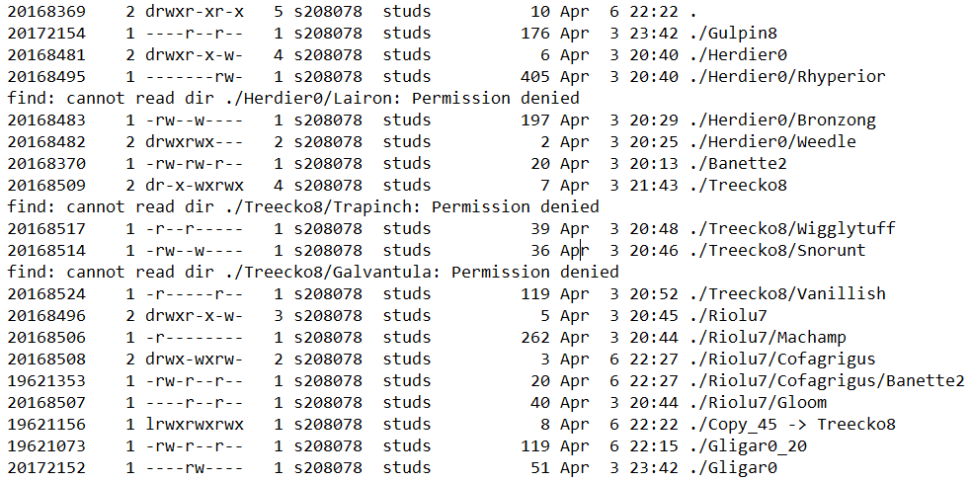

4.

find . -perm -400

Комментарий

Вывод:

.

./Herdier0

find: cannot read dir ./Herdier0/Lairon: Permission denied

./Herdier0/Bronzong

./Herdier0/Weedle

./Banette2

./Treecko8

find: cannot read dir ./Treecko8/Trapinch: Permission denied

./Treecko8/Wigglytuff

./Treecko8/Snorunt

find: cannot read dir ./Treecko8/Galvantula: Permission denied

./Treecko8/Vanillish

./Riolu7

./Riolu7/Machamp

./Riolu7/Cofagrigus

./Riolu7/Cofagrigus/Banette2

./Copy_45

./Gligar0_20

Причина ошибок: недостаточно прав доступа к файлам

find . -ls -perm -o+r

Комментарий

Вывод:

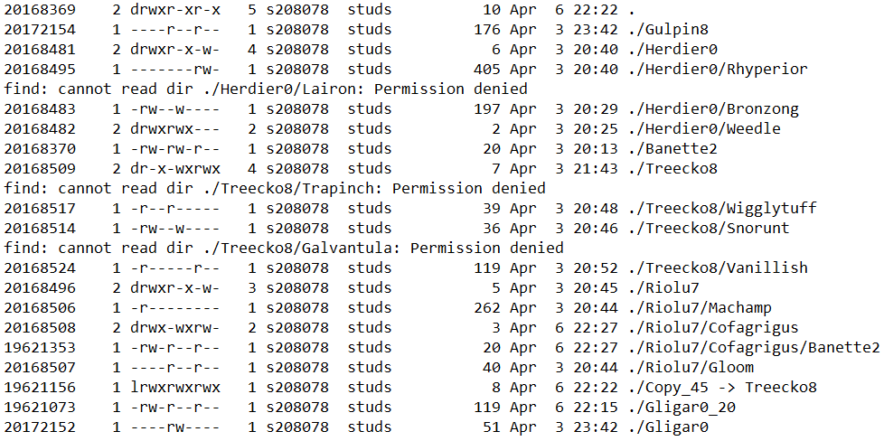

Причина ошибок: недостаточно прав доступа к файлам

find . '(' -type f -o -type d ')' -perm -u+rw | wc –l

Комментарий

Вывод:

find: cannot read dir ./Herdier0/Lairon: Permission denied

find: cannot read dir ./Treecko8/Trapinch: Permission denied

find: cannot read dir ./Treecko8/Galvantula: Permission denied

10

Причины ошибок: недостаточно прав доступа к файлам

find . -type d -perm -g+rwx –ls

Комментарий

Вывод:

find: cannot read dir ./Herdier0/Lairon: Permission denied

20168482 2 drwxrwx--- 2 s208078 studs 2 Apr 3 20:25 ./Herdier0/Weedle

find: cannot read dir ./Treecko8/Trapinch: Permission denied

find: cannot read dir ./Treecko8/Galvantula: Permission denied

Причины ошибок: недостаточно прав доступа к директориям

find . -name '*c*' -exec tail -1 {} \; | cat -n

Комментарий

Вывод:

find: cannot read dir ./Herdier0/Lairon: Permission denied

find: cannot read dir ./Treecko8/Trapinch: Permission denied

find: cannot read dir ./Treecko8/Galvantula: Permission denied

1 Ходы [Body Slam, Counter, Double-Edge, Dual Chop, Fire Punch, Focus Punch, Helping Hand, Ice Punch, Knock Off, Low Kick, Magic Coat, Mega Kick, Mega Punch, Metronome, Mud-Slap, Role Play, Sleep Talk, Snore, Superpower, Thunderpunch, Vacuum Wave, Wide Guard]

Причины ошибок: недостаточно прав доступа к файлам

5.

rm Gulpin8

Комментарий

Вывод: rm: Gulpin8: override protection 44 (да/нет)?

Причина: не хватает прав для удаления файла, но есть права для записи в директорию, поэтому выводится запрос подтверждения

rm Her*/Bron*

Проверка: ls Her*

Вывод: Lairon Rhyperior Weedle

rm Tre*/VanillishBanet*

Комментарий

Вывод: Tre*/VanillishBanet: No such file or directory

Причина: файл не найден

rm Tre*/SnoruntGlig*

Комментарий

Вывод: Tre*/SnoruntGlig*: No such file or directory

Причина: файл не найден

rmdir Rio*

Комментарий

Вывод: rmdir: directory "Riolu7": Directory not empty

Причина: директория не пуста

rmdir Tre*/Galvantula

Проверка: ls Tre*

Вывод: Snorunt Trapinch Vanillish Wigglytuff

**ВЫВОД**

В ходе выполнения лабораторной работы мною были изучены основные команды для работы с ОС Unix, типы файлов, потоки ввода, вывода и ошибок, права доступа и их изменение, поиск файлов. Полученные знания можно использовать для работы в операционных системах семейства Unix.